CSS基础语法

授课内容
授课科目：Web 一
授课内容： CSS基础语法
授课类型：讲授+实践；
授课时间：3学时；
主讲教师：

教学目标要求

能力目标：
1. 可以应用简单基础的 CSS 设置样式；

知识目标：
1. 理解 CSS 的作用与优势；
2. 理解内容与样式分离思想；
3. 掌握 CSS 基本语法；
4. 掌握 CSS基本应用实例；

课件分析
概 述： 本章主要介绍CSS的基础语法，让同学们了解什么是CSS，以及CSS的书写格式是怎样的，CSS基本选择器有哪些，CSS样式如何与HTML代码整合从而去修饰页面，CSS样式的优先级关系是怎样的以及CSS中注释怎么写。本章内容结构清晰，层次分明，重点突出。
教学重点：CSS基础语法
教学难点： CSS选择器

教学方法
问题教学法、讲授法、类比法、讨论法等。

教学过程

课前补充
（0分钟）

上节回顾
（2分钟）

作业点评
（2分钟）

导入新课
（3分钟）
我们前面的课程学习了HTML了，从这节课开始学习CSS。我们说web一要学习HTML和CSS两种标记语言的使用，这两种语言是相互配合的，咱们前边已经学了HTML了，知道了回填量确实是一种标记语言，它的每一种标记都和咱们网页中的某个元素相对应，而我们现在能写出来的页面还和我们实际中看到的页面相差甚远，那我们看到的网页到底是怎样编写的呢？那我们接下来就学习第二个法宝——CSS。我们说HTML是实现了网页中的元素的，那CSS呢？它是实现了这些元素的样式修饰的，也就是说我们到现在为止，网页中的元素有了，就像我们人体一样，已经有骨头了，接下来还要有血肉，看上去才是一个鲜活的人对吧？这个例子好像有点血腥。那接下来咱们就给自己的网页添加样式，让它更好看吧。

讲授新课
（120分钟）
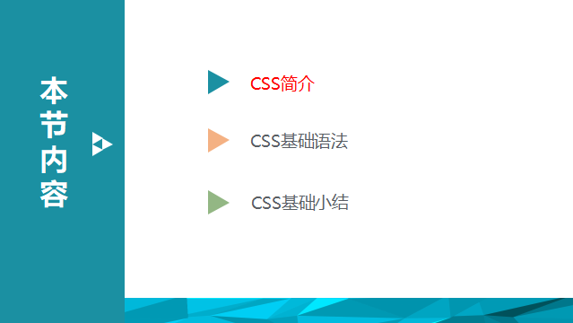

CSS 简介
本章的目标前边已经提出了，本章内容是CSS基础语法，本节课分为三个小内容，分别是CSS简介，CSS基础语法和CSS基础小结，接下来先来看第一个内容，CSS的简介，什么是CSS呢？
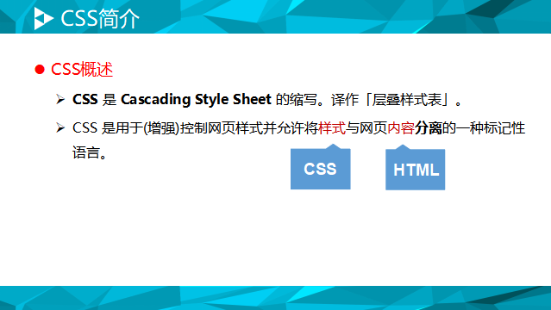

CSS是Cascading Style Sheet 的缩写，翻译为【层叠样式表】。是用于增强或者说是控制网页的样式的，允许将样式与网页内容分离的一种标记语言。把网页的内容和样式分离开，那怎么分离开呢？大家看到我把样式和内容用蓝色标出来了，那我们的样式和内容分别是什么呢？对了，就是咱们这门课要学的两大法宝，CSS和HTML。把网页的内容和样式分开其实就是用两种标记语言分别来实现样式和内容，对不对呀？
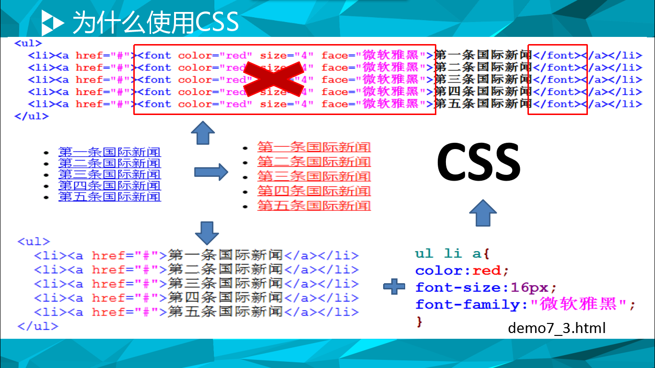

下面咱们通说一个例子的演示看一下这两个到底是怎么分离的好吧？
看这里，哇，我们看到一个列表是吧？如果想把这个列表的样式设置成右边我们看到的这样，该如何做呢？嗯，大家首先就要思考了，我们会不会呀？用我们前面学过的HTML代码能不能写出来这样的样式啊？大家想一想要怎么写呢？啊，是不是得先写一个列表啊？嗯，我们看到这个列表中的每项都是一个超链接，可以跳转的对吧？所以咱们还得在每个列表项中加入一个超链接，也就是一个<ul>标签中套着五个<li>标签，每个<li>标签中又都有一个<a>标签，对吧？嗯好，那我们如果有这些代码了，那呈现出来的效果是怎样的？应该是左边这样的对吧？那如果想设置一个字体字号，还有字的颜色怎么设置呢？对，按照咱们前面的知识，是可以设置这些样式的，就是给这些文字再加上一个<font>标签，在<font>标签中设置对应的属性就可以了，对吧？也就是这样，看一下这几行代码，是不是这样的？嗯，怎样？你们愿意这样写吗？有没有觉得这样写太麻烦了，要套很多标签不说，还有很多重复的标签对吧？
对，为了弥补HTML的这些不足，就用到了我们的CSS，层叠样式表，上面的代码我们不要，看这里，我们就要写这种单纯的HTML代码，然后再和CSS代码一配合，就可以了。这便是我们的CSS。怎么样？是不是简单了一些？当然，好像看上去，代码量也没有怎么减少是吧？但如果我们要把页面中所有的元素都初始化一下呢？是不是给所有的元素都设置一遍属性？答案是不需要，因为我们有CSS。
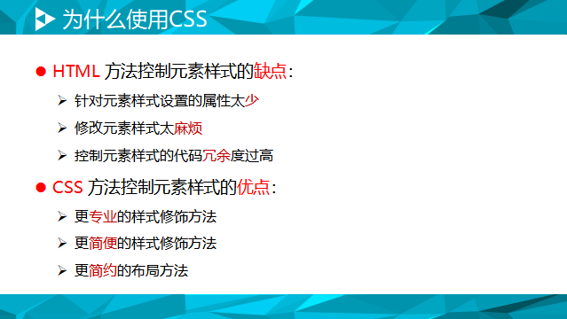

好，下面总结一下为什么使用CSS：首先如果单纯的使用HTML，不使用CSS来控制样式的话，有哪些缺点：第一，针对于具体元素，样式设置的属性太少了，也就是我们能够实现的样式很单一，很简单；第二，修改元素样式太麻烦；我们要向修改某个元素的样式就要先找到它，然后再把他的属性改成我们想要的样式；第三，控制元素样式的代码冗余度过高，我们在前面的例子中也看到了，对一个列表实现同样的样式，要对列表中的每个列表项都进行同样的样式设置，等于同样的代码重复写了N次，是不是有大量的代码冗余啊？包括我们以后写网页，不只是列表项会冗余，有时候我们整个页面的元素都要做一些初始化的样式设置，我们不能把每个元素上都写上相同的代码吧？如果我们写好后觉得这个样式不好，想再改动一下呢？这样繁琐机械的操作是我们程序员想要的吗？所以有没有充足的理由用CSS呢？那下面给出的就是使用CSS的好处，其实就是在弥补上面的不足之处。第一，更专业的样式修饰方法，是不是针对上面第一条说的？用HTML修饰的样式单一，而这里就更专业更丰富了，因为咱们的CSS，就是做样式的，没有第二个功能；第二，可以改一处而动全局，也就是说什么呢？可以省去了HTML代码中设置样式的冗余，我们改一个地方，就可以改变全局的样式，可以控制的很广泛，不用挨个把所有的元素的属相都重新设置了；第三，更简便的样式修饰方法和更简约的布局方法，很显然，CSS会让我们的代码更简单。

2. CSS基础语法

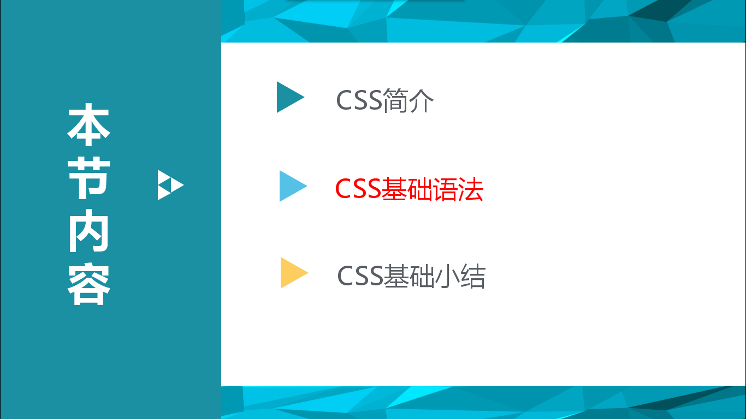

好了，咱们知道CSS是什么了，也知道了为什么使用CSS，那接下来就该进入主题了，主题是什么呢？主题就是CSS怎么用？也就是本章要讲的内容，CSS的基础语法。就像我们前面学的HTML一样，CSS也是一种有规律可寻的语言，是很好用的，那接下来就一起来学习吧。
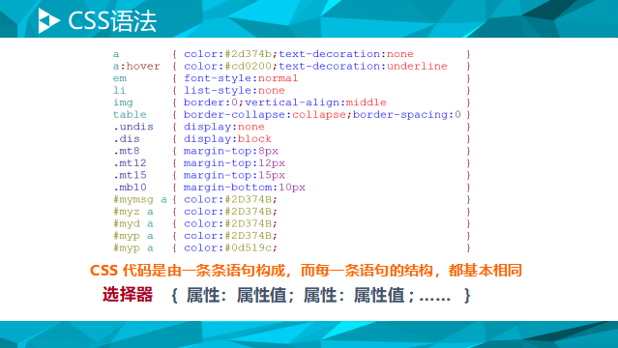
大家先猜一下，这个CSS的语法应该是怎样的？或者咱么不说语法，就说它应该是怎样工作的，怎样去实现对页面样式的修饰呢？【如果回应不多，可以引导大家去思考。】
CSS的语法，像这样，我们以后再写的CSS代码就像这样写，分析一下：其中有哪些规则呢？第一：选择器，一看这个选择器就知道，在真正的代码中肯定不写选择器这三个字，这肯定是一个变量。选择器，顾名思义，就是用来选择元素的一个器具对吧？在CSS中，选择器有很多，咱们这里先不讲，先把CSS的使用格式，基本语法掌握好吧？那又选择器选中了页面中的某一个元素，接下来呢？是不是就该对这个元素做点儿什么了？
正如大家看到的这样，后面就是咱们要做的样式操作，后面要跟一个大括号，这个大括号代表里面写的是属性和属性值了，它的语法就是，在识别解析的时候，就实现里边的这些样式。，然后呢？就是具体的属性和属性值了，这里样式的设置以键值对的形式。（如果大家不知道什么是键值对，可以解释一下。）也就是第三个要素，这里也有一点是需要注意的，就是属性和属性值之间要用冒号分隔开，每个属性之间要用分号分隔开，这点大家注意，这里对于初学者是容易出错的地方。一定注意规范的语法规则。
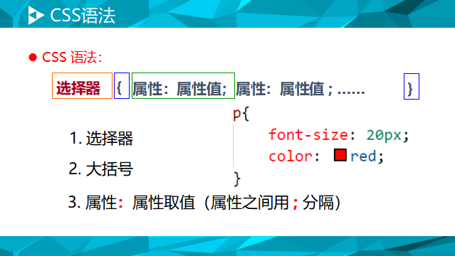
看一个例子，咱们前边也已经看过CSS的代码了，这里再看一下，对照语法规则。肯定P就是选择器了，对吧？那他所选择的就是咱们网页中的所有的P标签，也就是把网页中的所有段落选中，后面跟一个大括号写属性，里面的属性有两个，分别是：字号和颜色，他们的值分别是20px和红色。好咱们就知道了CSS代码长什么样子，应该怎么写了。
我们刚刚说这个选择器不只有一种，也有很多种，因为咱们网页中的元素是在是太多了，而真正给他们设置的样式又是十分复杂的，所以咱们就来看看这个选择器都是什么样子的好吗？
咱们刚刚其实已经见到一种选择器了，就是刚刚的那个P，我们说他选择的是网页中所有的P标签，这种选择器叫做标签选择器，也就是通过标签的名字直接去获得相应的标签，但是大家看，如果是刚刚这段代码，会让咱们网页中所有的段落的字都变成红色，大家想一下，在实际的网页中是这样的吗？整个网页中的段落的样式都是一样的？显然不是，所以还需要做一些其它的选择来选中我们真正要修饰的元素。那下面咱们就来学习CSS选择器。
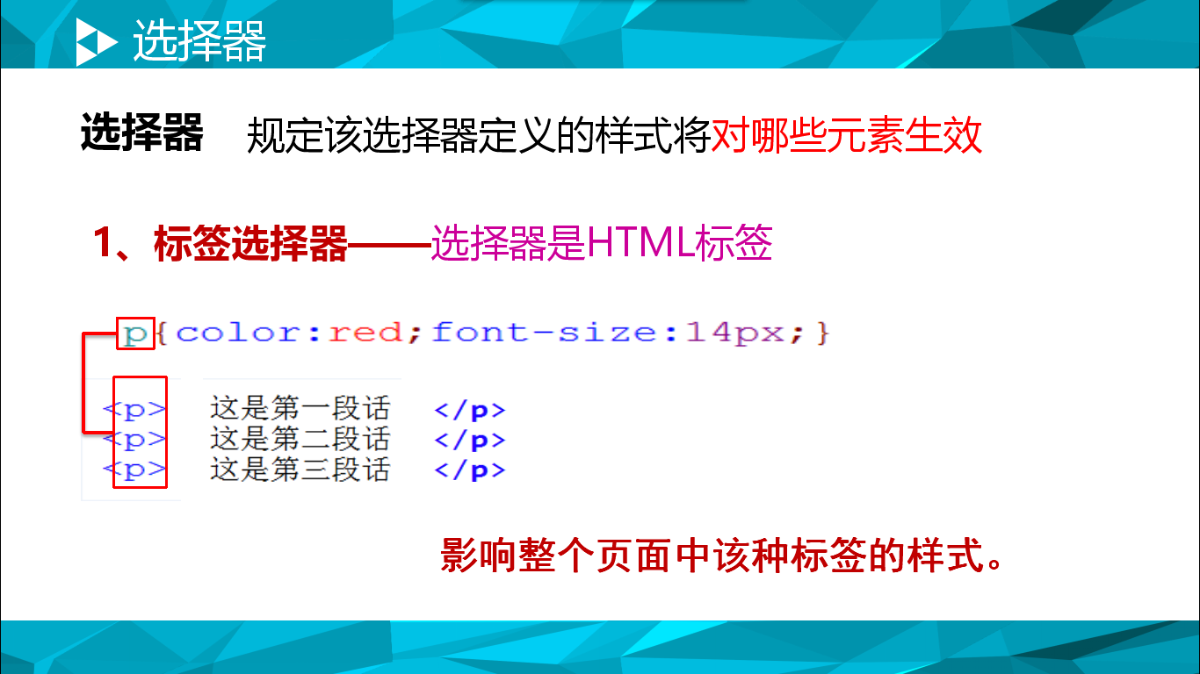

选择器，是规定该选择器定义的样式将对那些元素生效。
首先一种最基础的选择器就是标签选择器了，这种选择器是HTML标签，就像这样，如果网页中有P标签，也就是有段落元素，就可以用 P 做为选择器去选中这些标签，就像这样，咱们都不陌生，刚刚都已经分析过了，对吧？在这里需要注意的一点就是：标签选择器影响的是整个页面中该种标签的样式，是所有的该种标签。
看上面的例子，这里的P选择器选中的是这三个段落，它所展现出来的效果就像这样，如果我们就是想选中这三个段落，而网页中还有其它的段落，这个时候我们不想改变样式的其它段落也会一起改变样式，就是因为这个原因，因为你是标签选择器嘛，只要是这种标签就应该被选中，所有如果我们想要选中某种标签中的一些标签，就不适合用标签选择器了。
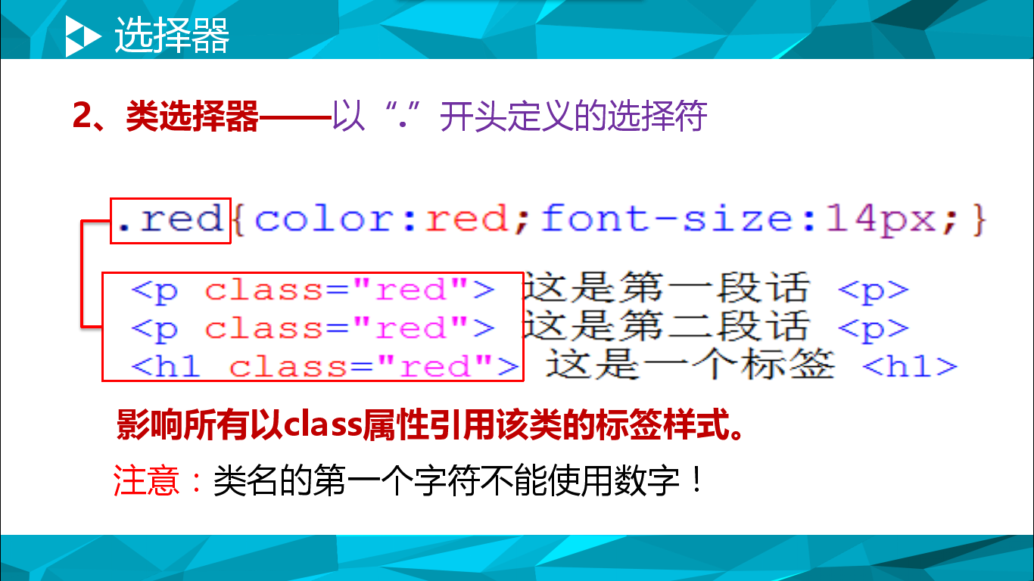
下面咱们看第二种选择器，类选择器——以‘.’开头定义的选择器。这里没有说这种选择器选中的到底是网页中具有哪种特点的标签，那大家猜一下，对，是根据元素的类名来做的选择，看下面的实例代码，这是我们写的HTML代码，我们之前已经学过了，为了区别元素，可以给元素加上类名，即给元素标签加上 class这个属性。我们这个代码中有三个标签，他们都设置了类名，而且他们的类名相同，都是red。这样通过red类名进行选择，选中的就是这三个元素了，对吧？因为这三个元素的类名都是red，和标签选择器的选取原则是一样的，凡是这个类名的元素都选中，大家通过这个例子看一下，咱们这个样式其实是把这三个元素中的文字都设置成了红色，而咱们的类名正好就叫red，所以也就是说起这个类名就是让你选中的。这样不只选中了页面中的段落，就连一级标题也选中了。
这里有两点需要注意：一是使用类选择器影响所有以class属性引用该类的标签的样式；二是类名的命名时，第一个字符不能使用数字。
在这里我们再补充一个类名使用的规则。
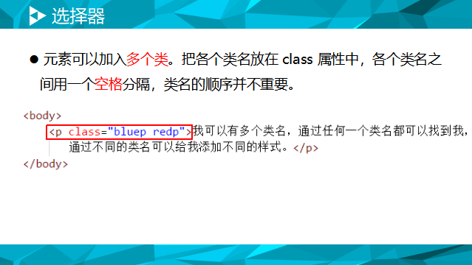
就是一个元素可以添加多个类名，把所有的类名都放在 class 属性中，各个类名之间用一个空格隔开即可各类名之间没有顺序可言。就像我们下面这段代码中一样，给<p>标签设置了两个类名，分别是bluep和redp。那么同学们想一想，为什么要设置两个类名呢？有什么用处啊？
对，结合我们上面讲到的，如果需要单独给<p>标签添加样式，是不是就可以单独的选中它了？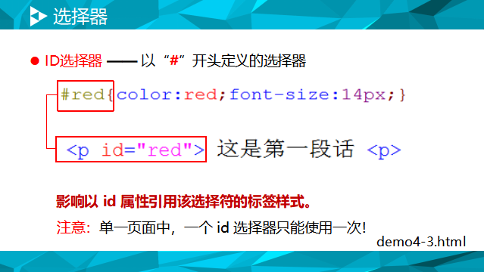
好，那下面咱们接着看CSS的选择器，我们已经学习了两种选择器了。继续学习其他的选择器，我们看到要想使用CSS控制网页的样式，首先要能够获取到其中的元素，也就是HTML标签，而获取到某个标签，就是通过他的名字，一个标签，有标签名，类名，还有什么可以表明他的身份呢？对，我们还可以给标签设置一个ID，那这个ID也可以作为我们选中它的索引，于是我们接下来要学的是id选择器，id选择器——以‘#’开头定义的选择器。学过了前两个，这个就应该知道套路了。他的使用就像下面这样，有一个id为red的段落，如果要用CSS为这个段落设置样式的话，就可以通过这个id属性获得这个标签，就像上面这种写法前面一个‘#’，后面跟上要选的id名就可以了。那我们在前面的学习中知道，对于元素的id值设置的原则是，在同一个代码文件中，id名只能有一个。所以，在这里，用id去选中元素的原则也是一样的，它将影响的是以id属性应用该选择符的标签样式。这里需要说明的是，就算你的程序中有两个元素的id名是一样的，我们的id选择器也只会选择第一个，和后面的没有关系。
看上面的这个例子，我们编辑的内容一致都没有变，只是改变了选择器。这里用的选择器就是id选择器，我们代码中将段落设置了id值，是red，在CSS代码中用的就是id选择器，正好就可以获取到这个元素，使这段文字的字体颜色变为红色，字体的大小为14px。
值得大家注意的是：单一页面中，一个id选择器只能使用一次。
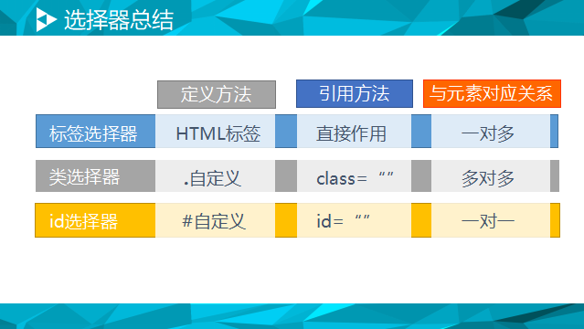
好了，到这里咱们就学完了CSS的简单选择器，或者叫基本选择器。总结一下，生成了一个表格。这个表格从定义方法，引用方法和与元素对应关系着三个方面来总结了CSS的三种基本选择器。大家看一下，尤其是与元素对应的关系一定要搞清楚，标签选择器是一对多，类选择器是多对多，id选择器是一对一。还有他们的定义方法，各种选择器都用什么符号定义，要记住，不要记混。标签就直接写，类用的是‘.’，id用的是‘#’。
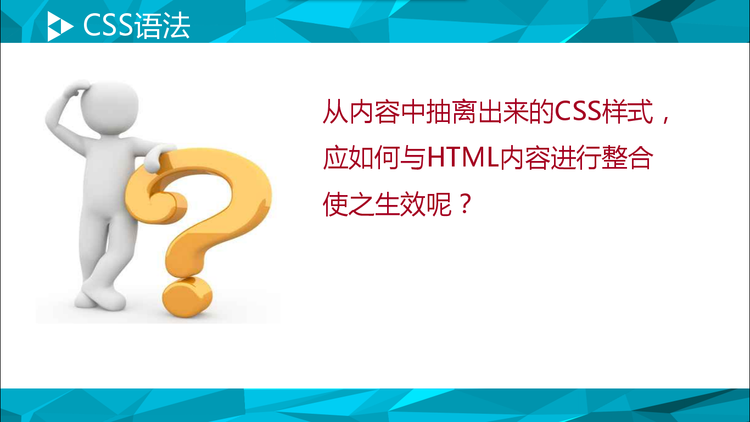

我们学会了CSS的基础语法，知道CSS是怎样选中页面中的元素并对其设置样式了，那CSS的出现使网页的内容和样式分离，是怎样分离的呢？又是怎样的起到修饰的作用呢？我们一块儿来研讨一下。
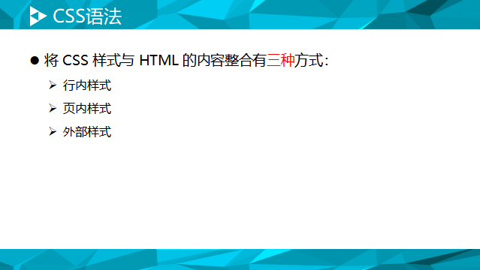

将 CSS样式与 HTML 的内容整合的方式有三种，分别是：行内样式，页内样式和外部样式，下面咱们分别来看一下，什么是行内样式，页内样式和外部样式。

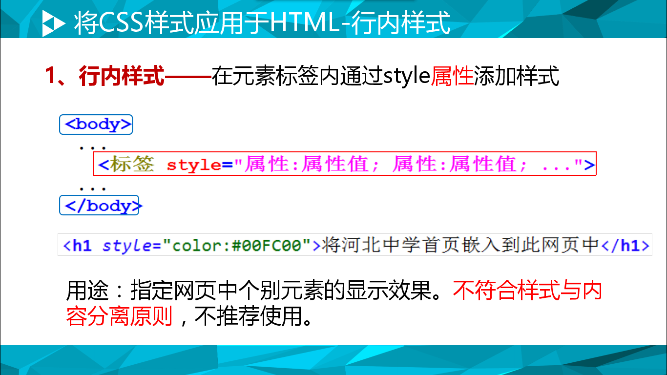

行内样式，是在元素标签内通过 style 属性添加样式，它的格式如下，在标签中添加style属性，style属性的属性值就是样式的键值对。我们看下面的这个小例子，给一级标题添加了样式，设置颜色为灰色。行内样式用于指定网页中个别元素的显示效果。但是它不符合样式与内容分离的原则，所以是不推荐使用的，但是又这种方式，大家要知道，不是不可以用，只是不推荐这样用，因为这样我们的CSS就又和HTML代码写在一起了。
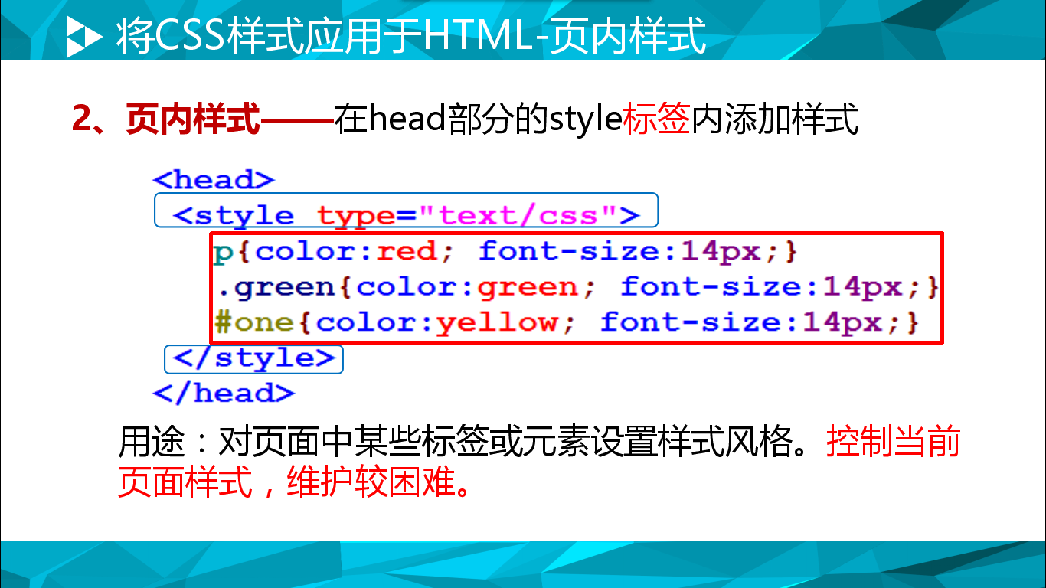

下面咱们继续看第二种，页内样式，在head部分的style标签中添加样式，咱们之前都已经见过了。像下面的这个例子一样，没有把样式写在行内，但还在HTML文件中，就是把CSS样式写在<style>标签中，然后放到页面不会显示的<head>标签中。
把CSS样式写在页内的用途是，对页面中某些标签或元素设置样式风格，控制当前页面的样式，维护较为困难。由此我们知道这个CSS样式表值负责所在页面的样式，不能对其它页面进行修饰，它的一个缺点就是不易维护。其实他也没有完全的和HTML分离开。
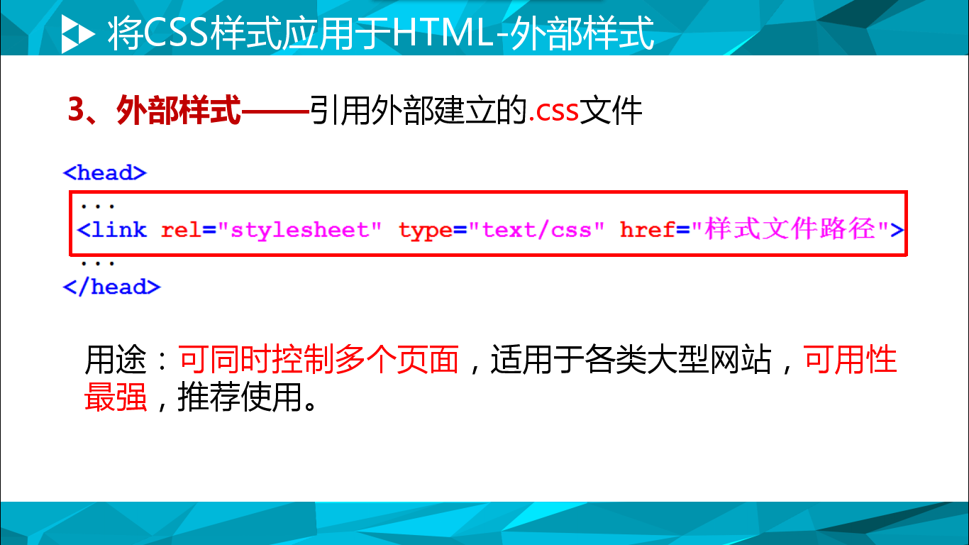

好，接下来看最后一种方式，外部样式——引用外部建立的.css文件。这从名字就看出来了，我们的CSS样式已经从行内一步一步的移到文件外部了。在HTML文件外部创建一个.css文件，把CSS样式的代码放到这个.css文件中。
那这个外部文件怎么和HTML文件整合呢？我们看一下这种方式的使用格式。是用<link>标签把外部文件引入进来，我们看一下，给<link>标签添加一个就rel属性，它的属性值就是我们外部文件的名字，这样就可以了。那么这种方式的用途在于可同时控制多个页面，适用于各类大型网站，可用性最强，推荐使用。终于最后一种是推荐使用的。看一下这种方式最大的优势就是，彻底从HTML文件中分离出来了，可以同时控制多个页面，适用于大型网站。因此它的可用性就会更强一些。
好了，到此我们就把CSS样式与HTML结构相整合的三种方式都学完了，让我们再一块儿总结一下。
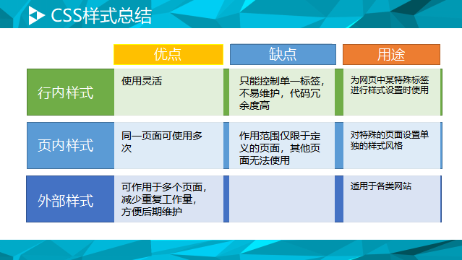

如图表所示：这里重点掌握各种方式的用途在哪里，知道了用途，也就能够分析出优缺点了。那本节课的重点只是就学完了，咱们做几个练习看看会不会简单地用CSS来控制页面的样式了呢？
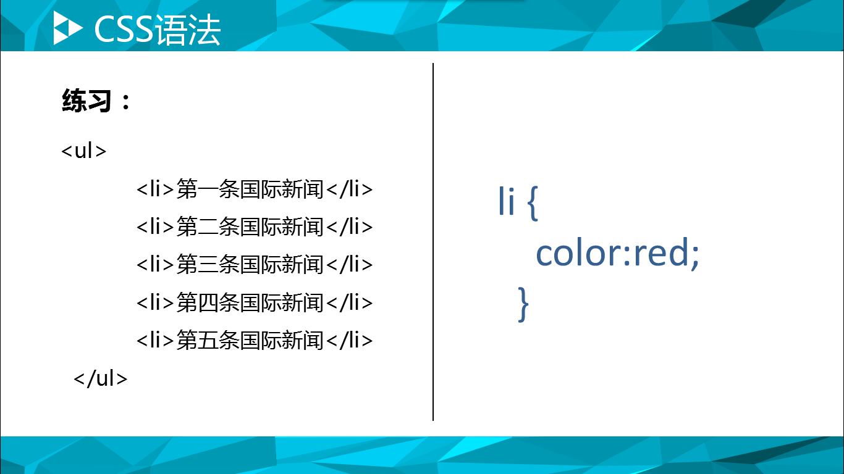
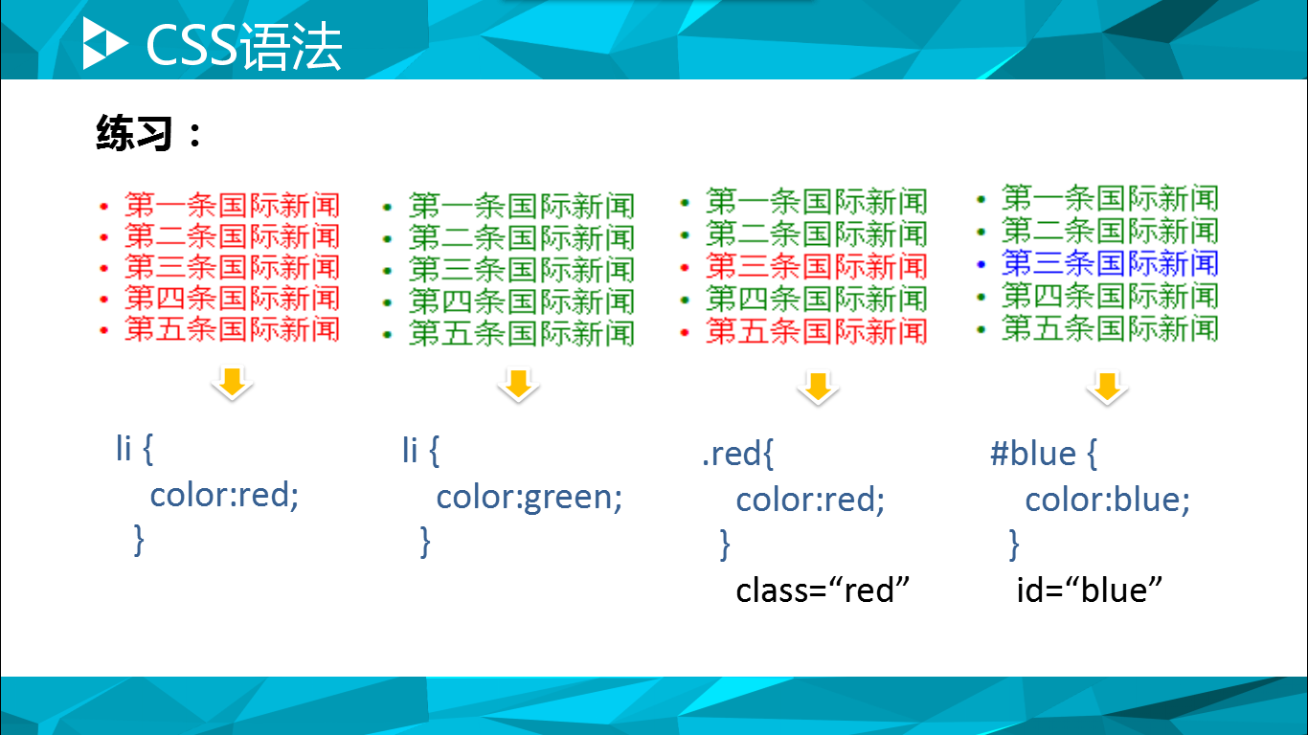

以上是两个小练习，让大家都积极动手做一下。
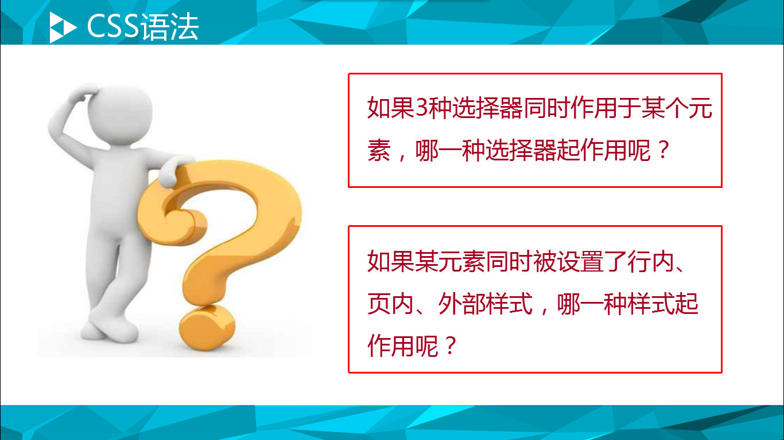
好，练习也做了，那大家思考一个问题：如果我们这三种样式一起作用到同一个标签上，然后对于同一个元素的选择用不同的选择器进行选中并赋予一定的样式修饰，是不是就乱呢？会显示成什么效果呢？以我们程序员的思维去考虑，肯定不会乱对吧？那就看哪个设置会起作用了，哪个的优先级高了。
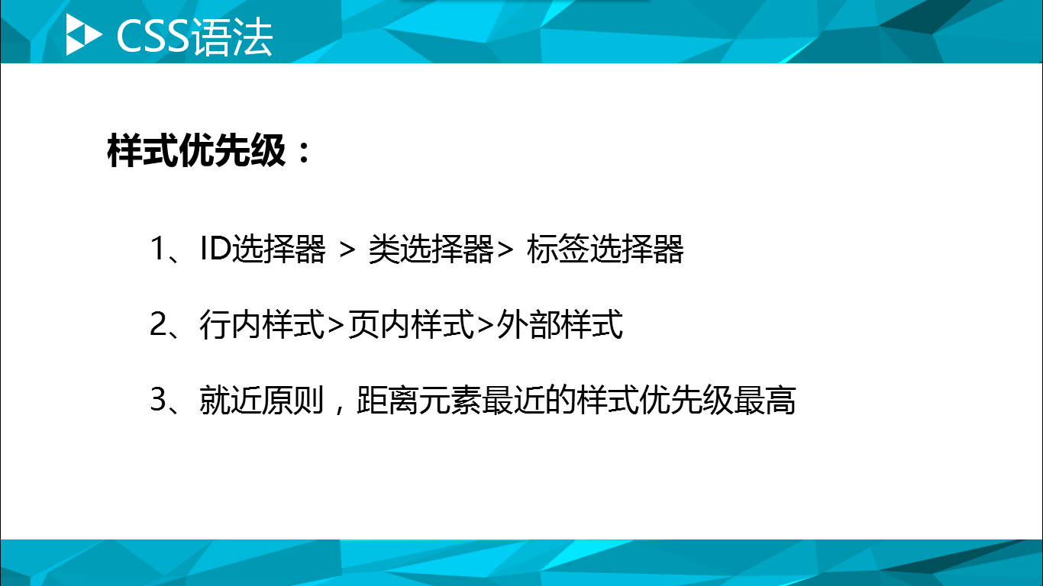

我们一起来看一下，它们之间的优先级关系是这样的，如果三种基本选择器对同一个元素设置样子，那就会优先显示ID选择器的样式，其次是类选择器的样式，最后是标签选择器的样式。如果是同一个元素，行内设置了样式，页内设置了样式，外部又设置了一种样式呢？就是下面这种优先级的关系，它是符合就近原则的，谁离得近就听谁的，优先显示行内样式，依次外推。第三个就是就近原则。
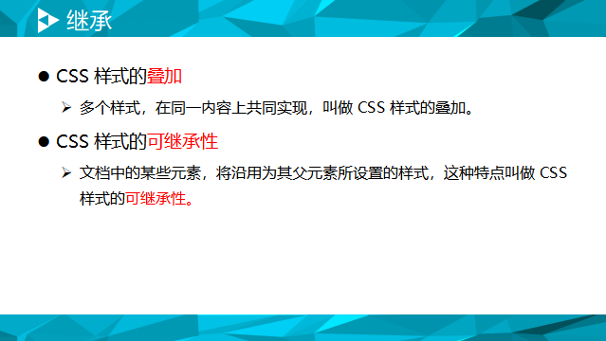

那我们把多个样式添加到同一个元素上，叫做 CSS样式的叠加，而样式起作用还有另外一种方式，叫做继承，即：文档中的某些元素，会沿用其父元素所设置的样式，这种特点就叫做 CSS样式的可继承性。这种情况会发生在元素嵌套的时候，给父元素设置了一些样式，那就又可能影响它的子元素，也就是它的子元素也可能呈现同样的样式。
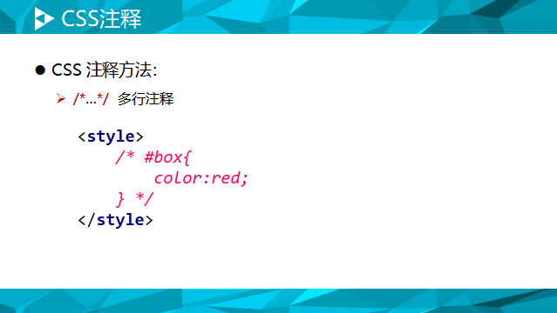

最后还有一点需要注意的，就是CSS中的注释，如同学们所见，CSS中的注释是多行注释，用 /* 和 */ 来表示，中间写注释内容，中间的代码是不会起作用的。
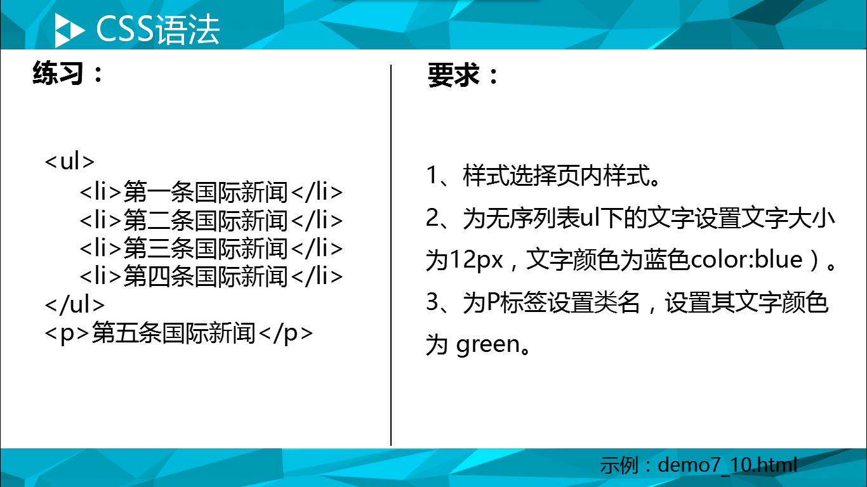

接下来我们做一个练习，左边是咱们的HTML结构部分，已经给大家了，右边是题目的要求，大家看一下，然后自己动手做一下。

CSS 基础小结

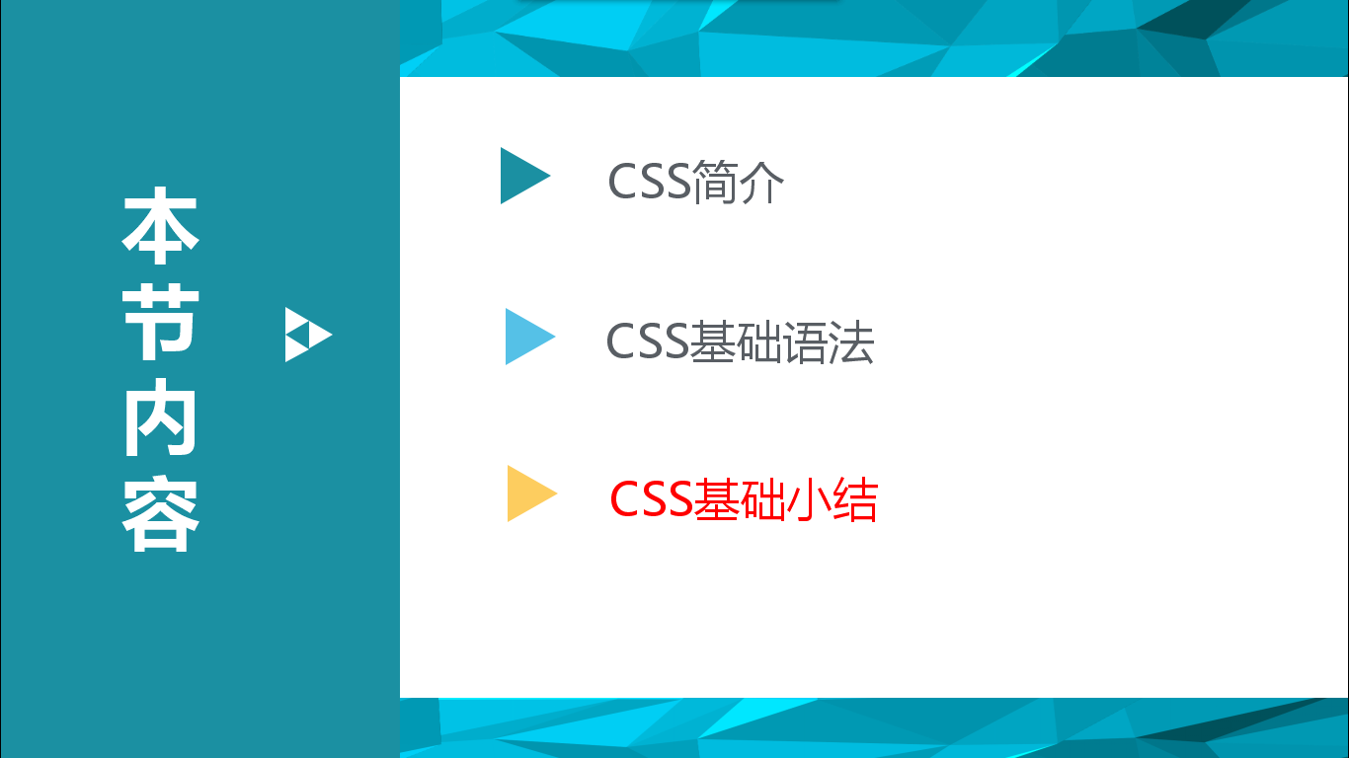

好，那咱们到现在就把CSS的基础语法讲完了，中间也做了一些练习，最后咱们回顾一下都学了哪些内容。
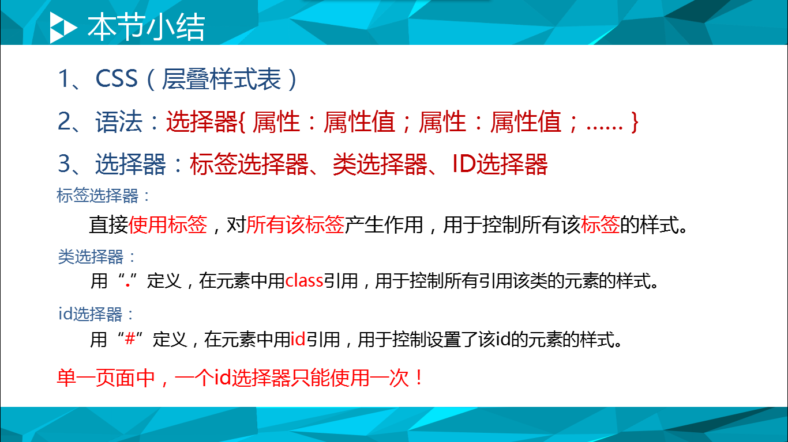
首先，我们知道了CSS是层叠样式表，是英文缩写。然后我们学习了它的语法或者叫它的书写格式，如后面给出的这样。然后学习了CSS选择器，有基本选择器和派生选择器，基本选择器有三种，标签选择器，类选择器和ID选择器。它们各自有各自的特点，从而有各自使用的场景。
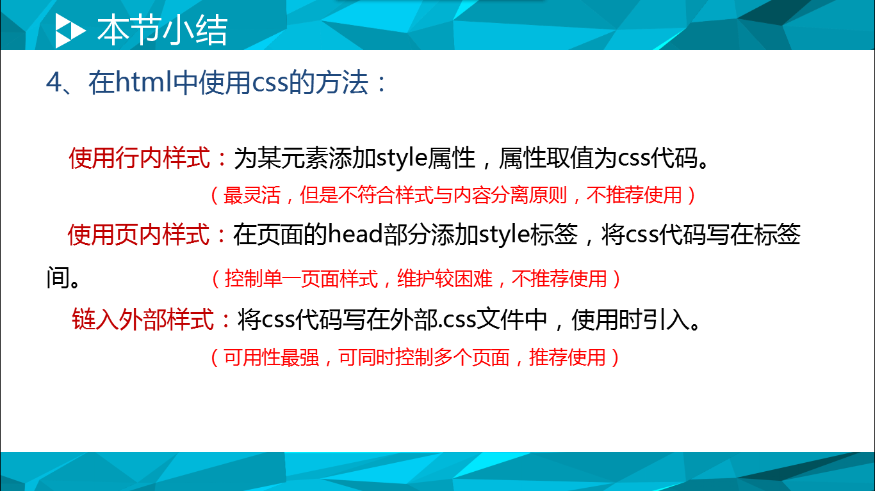

然后我们学习了CSS和HTML整合的三种方式，由内到外分别是行内样式，页内样式和外部样式。
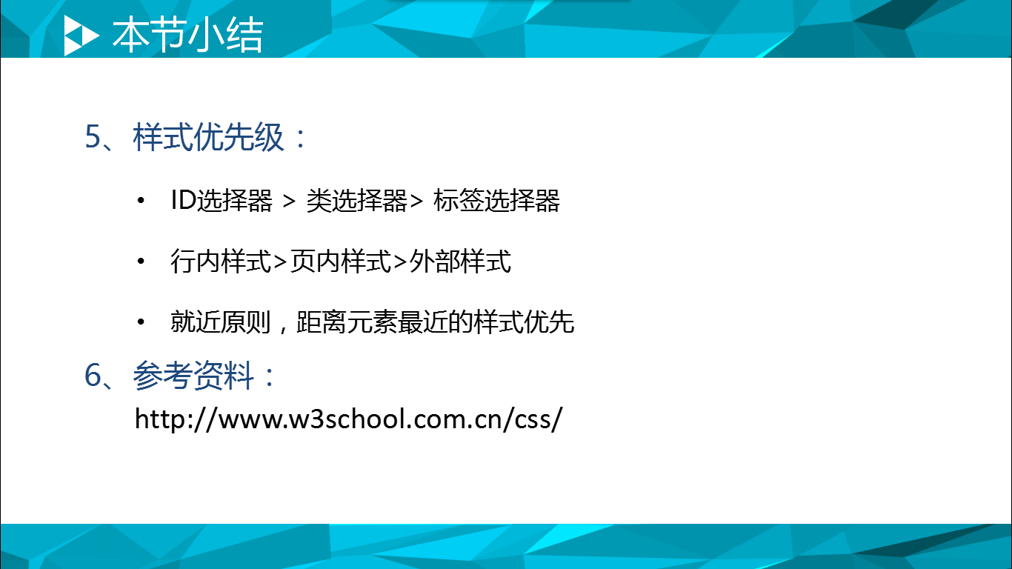

然后还比较了各种添加样式的优先级，知道了当一个元素被添加上多个样式时，到底会呈现什么样式。最后再附上详细的参考地址，大家上课有没有听明白的地方，或者下课想更深入学习的，都可以去看一下这个地址。


最后，谢谢大家，咱们下课，记得课后好好复习。及时关注老师的作业。
（1分钟）

课外补充

